手机拣货操作：逐单、批量完成与人员确认｜云上订货系统
手机拣货把任务记录与库位旁的实物检查接起来。逐单入口处理一张出库清单，配送单里的批量完成入口处理其关联范围；两者不能凭按钮名称混用。本文按找任务、本人领取、逐行核货、完成登记和配送交接说明操作，重点防止错误单位、隐藏未拣行、批量覆盖人员和未知反馈重复提交。

本人账号选仓库，按本批出库单定位
手机管理端进入拣货，先看待拣货、拣货中、我的拣货三个范围，再选择实际出库仓库。任务关联的是本批出库单，不是客户全部订单，也不是原订单尚未安排的余量。拿到纸单或口头通知后，核出库单号、客户、仓库和交货要求，再打开对应任务；同客户多张单仍逐张区分。
仓库为空、列表暂无记录时，先核是否选到正确仓库、当前页签及员工可见范围，再让管理岗位按原销售单查本批出库依据与任务状态。前置业务未生成、任务已经进入拣货中、记录在其他仓库，是不同原因。查不到不能重新建销售单，也不能用另一张同客户单替代。仓库切换后重新看清单，避免沿用刚才仓库的实物和任务记忆。
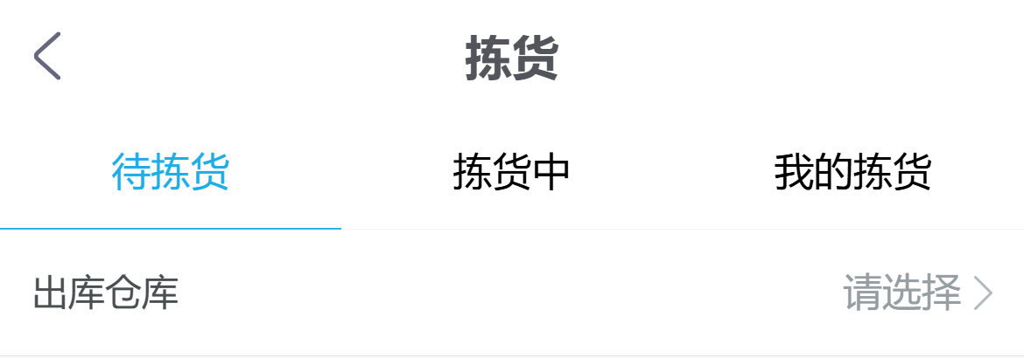
图1：历史手机入口展示三个页签和出库仓库，画面没有任务记录；领取与完成须按当前原批单回查实际人员、状态及明细。
正式领取用本人的员工账号，现场人员与最终记录的拣货人相符。主管安排任务与本人实物操作可以由不同岗位承担，但不能借主管账号把全部完成记给主管。换班时交原单号、未拣明细、已放置商品和异常，再按允许的转交或撤销流程办理；只把手机递给下一人，系统责任不会自动随实物改变。

开始和接续先看谁正在处理
在待拣货任务核客户、单号、制单人、仓库和备注，选择开始拣货后重新核同一清单及处理状态。若已有其他客户的拣货中任务，页面可能要求先处理当前任务；先回原任务确认齐货、差异及交接，再决定接续安排，不能为了开始下一张而提前完成未取齐的货。
同客户可能允许继续开始另一张任务，但这个条件不代表两张单可以合并数量或共同验收。已经由他人领取时，刷新原批单查当前处理人，交负责人协调；数据已被修改时，重新核清单和版本，不连续点击开始抢任务。撤销受权限和状态限制，撤销记录也不等于已经把货放回原库位，现场仍须交代实物去向。
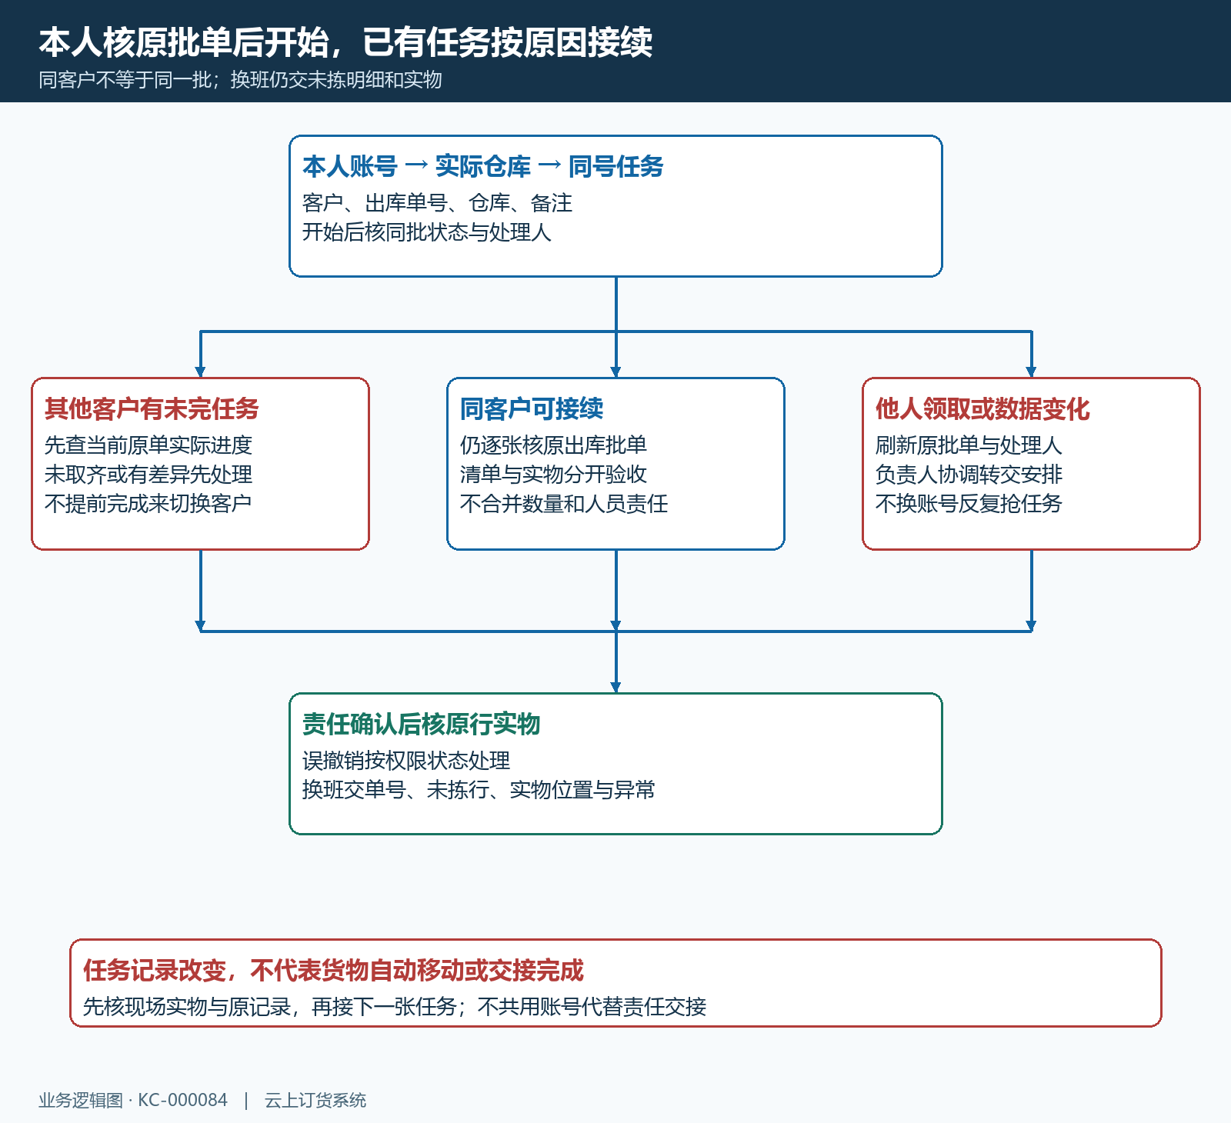
图2：本人查原批任务后分流其他客户未完、同客户接续、他人领取和数据变化。每个分支仍核单号与实物，不能靠切换账号消除差异。

全部、未拣和已拣分别看，按原行单位拿货
在商品清单先选择全部，逐行核商品名称、规格、条码或编号、仓位货架、单位及本批数量。启用批次管理时再核批次号与生产日期；仓位提示只能帮助寻找，实物规格和实际数量仍要现场确认。名称相同、包装相似的商品不能仅凭图片判定，混装后更难从总件数发现错规格。
教学例一行需要两箱，每箱二十四瓶，应核两箱且内部对应四十八瓶；另一行需要三包，每包十袋，应核三包且对应三十袋。页面合计五个原行单位，不能称为五箱，也不能把两行基本单位合计填成拣货数量。整箱、散装、称重商品分别核自己的单位，先按原清单取货，再检查实物内部装量。
实际取齐后标记该行已拣，误标则在当前允许入口取消商品拣货并重查同一行。已拣筛选会隐藏未拣行，下一步按钮可用也不能证明全部商品齐备。完成前再次看全部与未拣，逐行核缺货、错规格、破损和未保存结果；发现差异先记录原行、实际量与负责人，按企业允许流程调整，不靠勾已拣把差异清掉。
需要实称的商品，在实际重量入口按提示的 KG 单位填写秤值，核小数精度，保存后重开原行确认。重量编辑受当前功能设置及流程约束，没有编辑图标时查配置和权限，不把预计重量或包装件数抄成实称重量。教学例秤得三点五二公斤，应核保存后的三点五二与该行实物对应，不能只看操作成功而忽略录到另一商品。
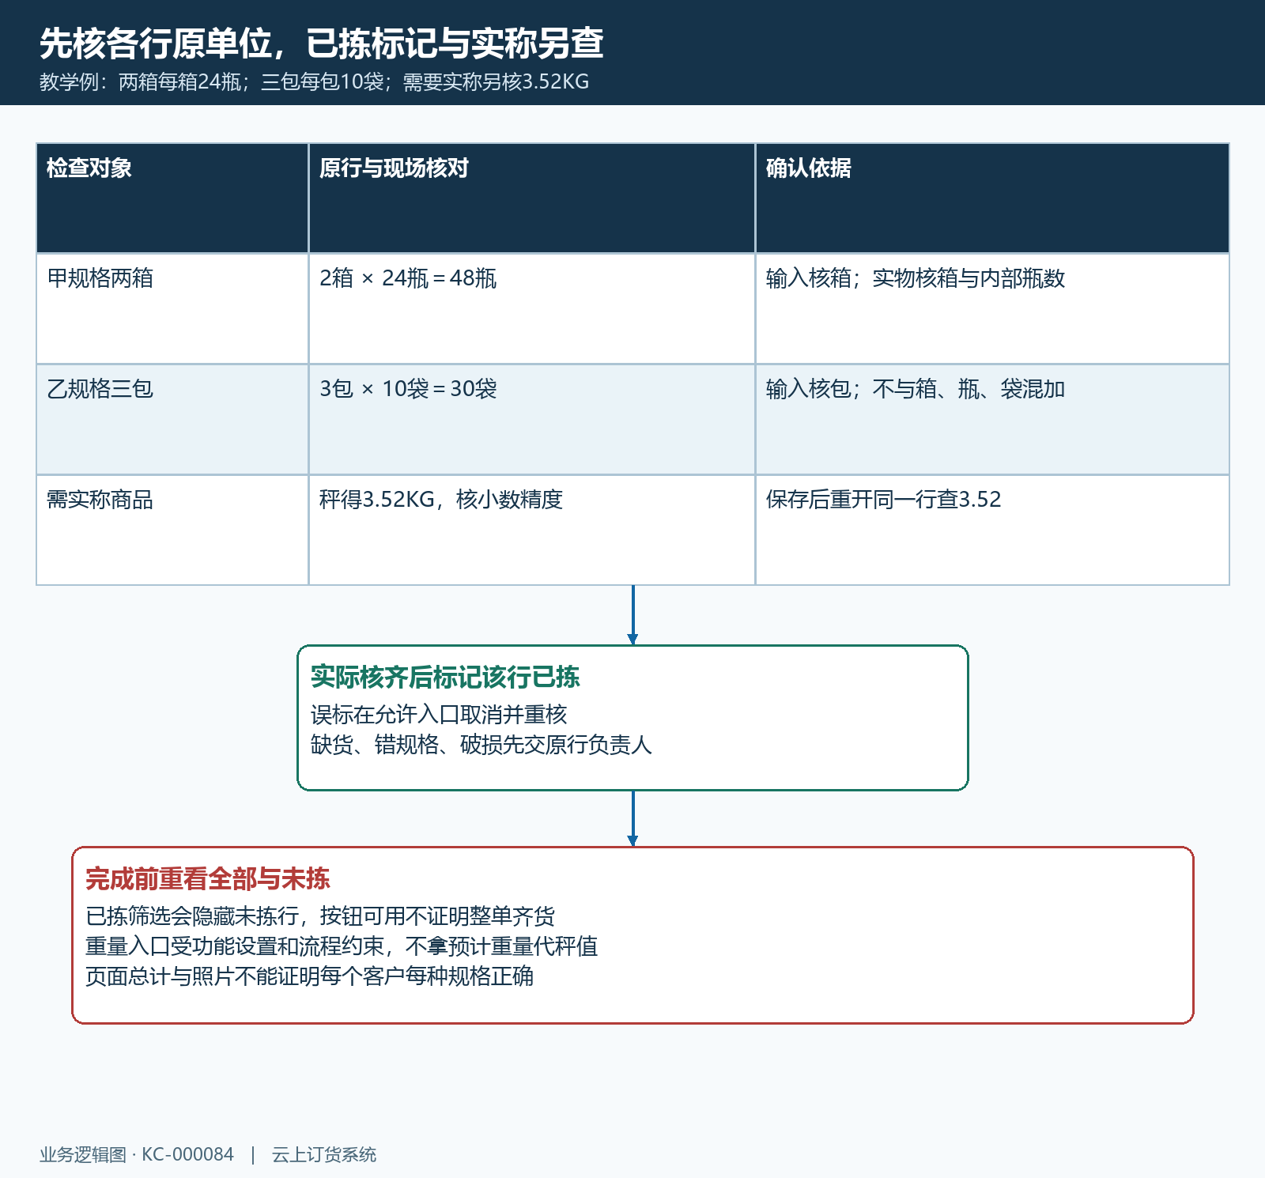
图3：两箱四十八瓶、三包三十袋按各自原行单位核；实称另核KG保存值。先核实物再标记，完成前回看全部和未拣，按钮可用不代齐货。

单张确认完成，核本人、包装和原结果
逐单入口进入完成页后，再核客户、出库单号、仓库、商品信息及已拣未拣范围。拣货人通常来自当前账号，应与实际责任相符；备注写原行差异、包装安排或交接事项，附件上传后确认能打开且属于本单。短备注容不下逐行说明时，按允许方式附清单，不能只写“全部正常”替代尚未解决的少货。
商品数量、实际重量和打包数量是三种口径。两箱加三包可分别装成两箱一筐，最终实物是三件交接包装，不能把五个商品单位直接视为五个交接件。系统可能自动统计包装数量，仍核实际外包装；手机完成页不保证提供可编辑的打包数量框，按当前可用入口处理并回查保存值，不照着缺失控件操作。
确认完成后先刷新原出库任务，核处理人、完成时间、包装及备注附件，再决定继续拣货或安排配送。新建配送单只是后续动作，不等于已经出发；已有配送关联时先查原关联，避免重复新建。反馈超时或页面未返回，先查同号原任务是否已完成，已完成就核结果，不把同一清单再办理一次。
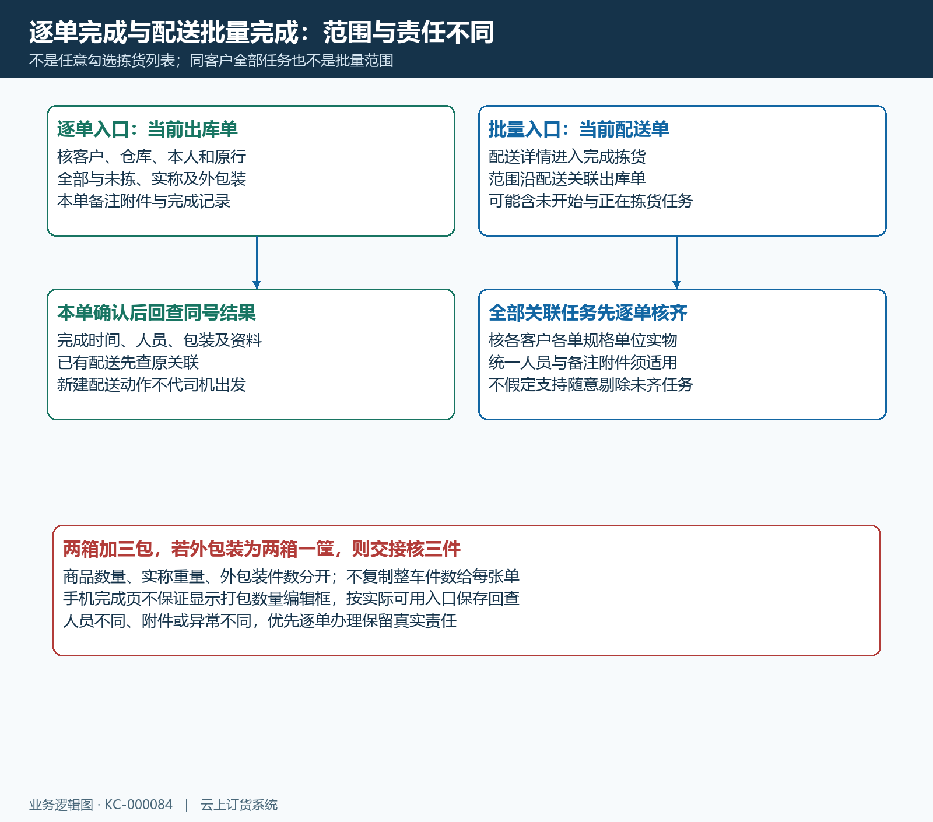
图4：逐单完成处理当前出库单；配送批量入口沿同一配送单关联范围，不能把拣货列表任意勾选或同客户全部任务当其范围。

配送单批量完成，先核全部关联出库单
手机配送单详情在允许状态下提供完成拣货入口，进入批量完成页。其范围来自这一张配送单关联的有效出库单，可能包含尚未开始与正在拣货的任务；不能理解成只对刚刚打开的一张单生效，也不能假定页面提供逐张勾选剔除功能。操作前先回配送单核关联清单、客户、仓库、人员和当前状态，确认每张单的实物已经核齐。
教学配送单关联甲单两箱、乙单三包、丙单六公斤。甲已拣齐、乙已实物核齐但尚未开始登记、丙仍少一公斤时，不能因前两张具备条件就整组确认完成。先交丙单责任人处理少货，沿实际允许的出库或配送安排调整并刷新关联范围；没有调整完成和齐货证据，就暂缓该配送单批量动作，不用备注“后补”替代缺失实物。
批量办理会使用统一拣货人员和备注附件处理关联任务，登记人员应能负责这一组真实结果。不同人分别拣不同单，或每张单的异常与附件不同，优先逐单登记，避免统一填写覆盖实际责任与说明。批量页也不保证能填写逐单包装件数，现场分别核各单外包装，不能把配送整车件数复制给每一张单。批量可以减少重复登记，不能省掉逐行核货与逐单验收。
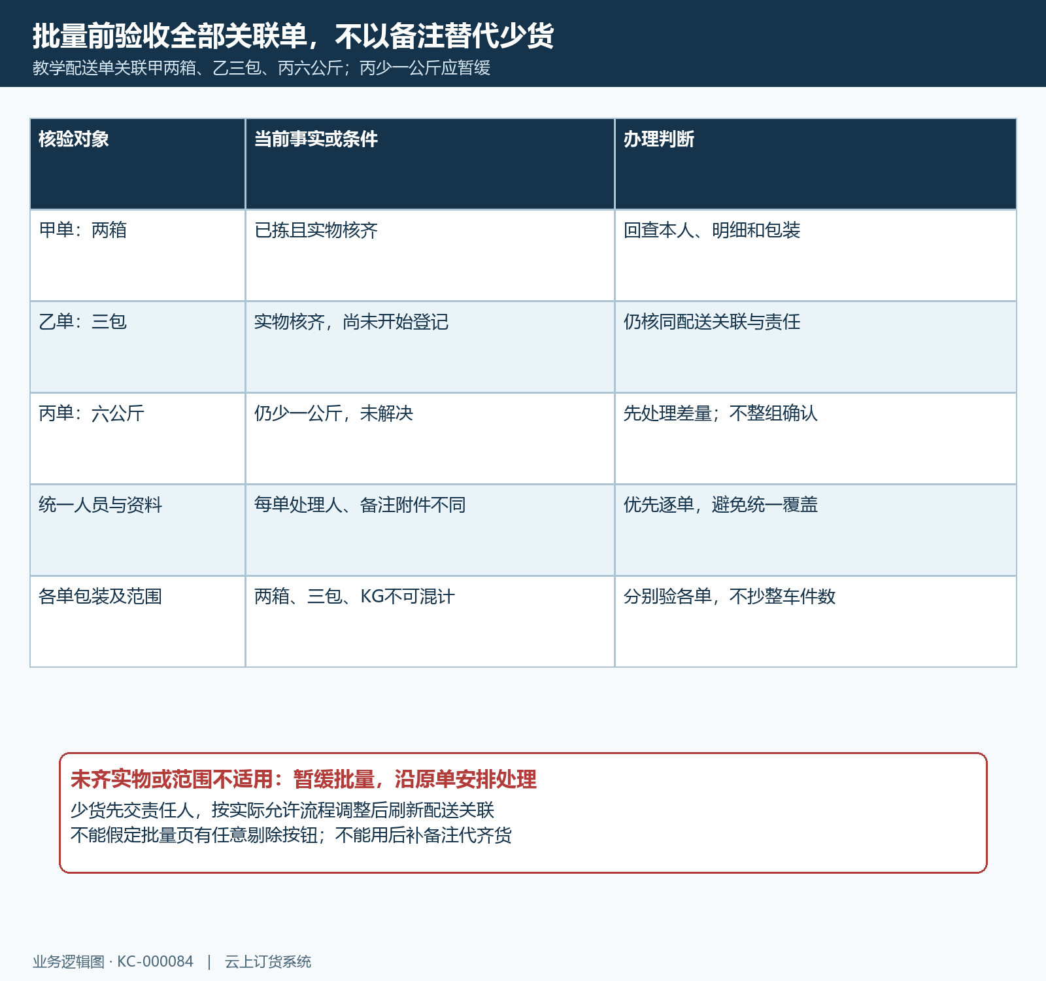
图5：甲乙丙关联范围、每单实物、本人责任、备注附件与包装分别核。丙单缺量或人员不同须先解决，不保证存在任意剔除按钮。
批量提交出现作废、他人领取、版本变化或其他错误时，记录原配送单号和提示，回原单逐张查状态。不要凭一个失败提示断言全组没有变化，也不要凭成功提示断言全部实际货物已交付；根据刷新后的每张单记录确定已办理与待处理范围，必要时交负责人核结果，再通过适用入口接续，避免整组连续重试。

逐单回查，再把实物交给装车岗位
完成拣货可能接续本批出库审核，特定配送类型也可能推进关联节点。仍应查看配送单与各出库单当前状态，核是否存在失效单或未完成任务。进入出发流程还可能受上车检查条件约束；遇到未完成拣货或上车提示，回对应原记录办理，不把再次批量完成当作绕过检查的办法。
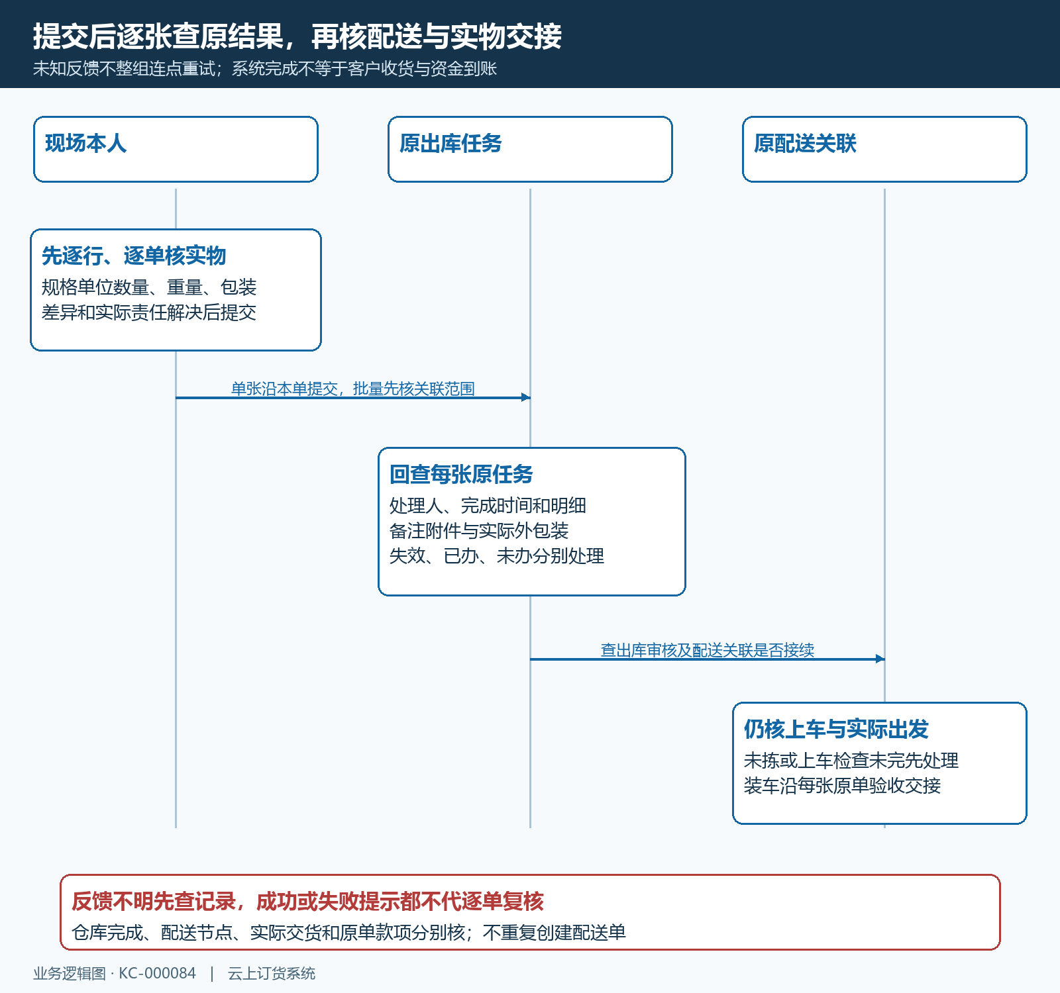
图6：现场先逐单核货，提交后沿原出库任务和配送关联回查；未知反馈先查结果。完成节点、上车检查、实际出发与客户收到分别交接。
装车人员按每张出库单接收商品规格单位数量、实称值、外包装件数和未解决差异，再核客户收货地址及发货位。多人协作时，仓库说明哪一单已经核齐、由谁核、货放在哪里，司机按同一单据核实际装车；客户、仓库或规格有冲突就停在该单核对，不用整车总数抵消客户间错货。
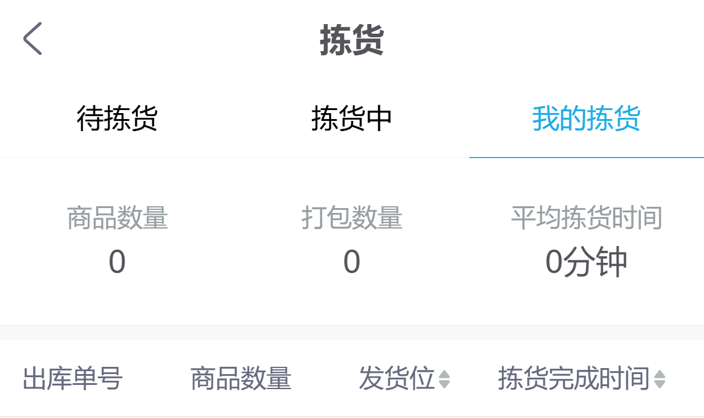
图7：历史我的拣货页面展示本人统计及出库单号、商品数量、发货位、完成时间列；零统计不表示本批或全仓任务已完成，应核实际范围与原任务。
我的拣货用于查本人记录和处理时间，汇总数量仍可能混合不同单位，不能作为各张单验收凭据。先核查询范围，再进入原出库记录看明细和交接资料。客户反馈少货时，沿原客户、原销售单、本批出库单、拣货及装车记录逐层查差量；仓库完成不证明客户已收到，更不证明应收款已到账，交货与资金沿原业务分别核实。

